A CONSERVER JUSQU’A LA FIN DE TERMINALE…ET MÊME APRES…
FICHE L’ESSENTIEL DES « SAVOIRS FAIRES TICE »
« Je calcule et trace des fonctions avec l’ordinateur »
EXEMPLE(S) « TYPES » SAVOIRS FAIRES « TECHNIQUES »
NIVEAU(X) : 2nd BAC PRO

J’attends de vous que vous vous entériniez à utiliser toutes ces techniques !!!

Lorsqu’une situation fait intervenir une variable, il est souvent intéressant de la modéliser en faisant un graphique.
Par exemple, imaginons que pour une visite d’un musée on paye 140 € pour le guide et 8 € par élèves.
Notons « x » le nombre d’élèves. Et bien pour « x » élèves le coût est « 8x +140 » euros. On pourrait noter « f » la fonction qui à « x » associe « 8x +140 »

Le plus efficace pour représenter une fonction est d’utiliser l’informatique, et plus particulièrement un tableur ou Géogébra. De plus, l’outil informatique permet également de calculer plus efficacement… quand on le maitrise un minimum..

Au passage, sachez qu’il existe une version Office 2010 Starter gratuite que chacun peut installer chez-soi, et que l’on peut utiliser des outils Microsoft en ligne type Excel grâce à son adresse Microsoft type Hotmail ou Outlook. On peut même installer gratuitement Excel sur son mobile gratuitement…

LibreOffice (tout comme OpenOffice) est totalement gratuit et s’installe facilement également.

Le logiciel Géogébra est également gratuit et vous pouvez le trouver sur le site :
https://www.geogebra.org/download.

Avec le tableur Excel (ici en version 2010 payante)
(Pour l’ouvrir : Bureau/Bureautique/Office 2010 Prendre l’icône vert Microsoft Excel 2010)

1) Automatisation des calculs
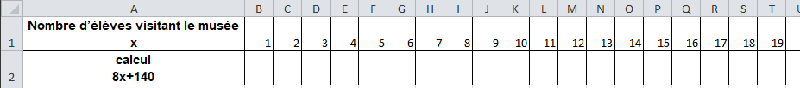
Pour 1 élèves je paye 148 € (8 × 1 + 140).
Pour 2 élèves je paye 156 € (8 × 2 + 140).
Un tableur sert à automatiser les calculs !
En B2, on va demander à l’ordinateur de calculer ce que vaut « 8x +140 » pour x = 0.
Pour cela on va inscrire dans la cellule B2 « =8*B1+140 ».

Le « = » annonce à Excel qu’il va devoir faire un calcul ! Il vaut mieux cliquer sur B1 au lieu de l’écrire.

Ensuite, pour calculer toute les autres valeurs, on va « étirer » la cellule B2.

Pour cela, on clique gauche sur la cellule B2, ensuite on lâche le clic gauche, on met le curseur de la souris en bas à droite de la cellule B2 (le curseur change), puis tout en restant appuyé sur le clic gauche de la souris on étire vers la droite jusqu’à la cellule H2.
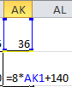
(Le fait d’étirer vers la droite « incrémente les lettres ».)

Il est conseillé de vérifier qu’il n’y ait pas eu de problème avec l’automatisation du calcul en double cliquant gauche sur une des dernières cellules complétées automatiquement. Vous verrez que tout ne se passe pas toujours comme prévu et que ce n’est pas « magique »…

Dans l’image ci- contre, la cellule AK2 s’est bien calculée car le « x » de la formule est bien AK1.

2) Tracé de la fonction avec Excel 2010

Il faut sélectionner le tableau de nombres.

Pour cela cliquer gauche sur la cellule A1 (surtout pas au niveau de la poignée d’étirement !), puis tout en restant appuyé sur le clic gauche de la souris on sélectionne jusqu’à la cellule H2.

Ensuite, allez dans l’onglet « Insertion » et dans la partie « Graphiques » cliquez gauche sur « Nuages de points » pour sélectionner « Nuage de points avec courbes lissées et marqueurs »

3) Enregistrez votre travail en cliquant sur la disquette ou utilisez le raccourci Ctrl + S

Avec LibreOffice Calc (Tableur gratuit et suffisant dans un grand un nombre de cas!)
(Pour l’ouvrir : Bureau/Bureautique/ LibreOffice LibreOffice Calc)

Vous pouvez faire à peu près la même chose que précédemment avec un tableur gratuit, par exemple celui que l’on installe avec la suite « LibreOffice ».
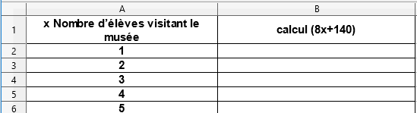

Pour faire votre graphique avec Calc

Après avoir sélectionné vos cellules, il faudra aller dans « Insertion » « Diagramme », puis « XY » et « Points et lignes »

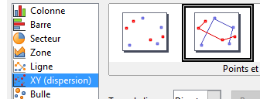

Ensuite 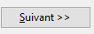

Sélectionner « Séries de données en lignes » ou « Séries de données en colonnes ».
Un aperçu en arrière-plan vous permet de ne pas vous tromper…

Vous pouvez ensuite cliquer sur « Terminer » 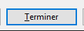

Enregistrez votre travail en cliquant sur la disquette ou utilisez le raccourci Ctrl + S
Avec Géogébra (logiciel gratuit !)
(Pour l’ouvrir : Bureau/ Maths-Sciences/ GeoGebra)

• Dans la barre de « Saisie » en bas à gauche, on « rentre » la fonction, et on valide avec « Entrée ».

Dans cet exemple, je vais nommer ma fonction f.Il me faut donc écrire dans la barre de saisie « f(x)=8x+140 ».
puis « Entrée ».

Attention à n’utiliser que le pavé numérique pour écrire vos nombre !! Cela évitera des problèmes de syntaxes !!!

• Ensuite, il faut « ajuster » le repère. Pour cela, il y a plusieurs techniques, mais voilà celle que je vous conseille…

1) Vous pouvez commencer par utiliser la roulette afin d’obtenir quelque chose qui vous plait davantage.

2) Ensuite, Il va falloir certainement régler les axes.

Vous pouvez par exemple « déplacer le repère ».
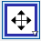
Pour cela sélectionner l’outil puis cliquer gauche sur le repère et déplacer-le en restant appuyé sur le
clic gauche de la souris.

Pour ajuster les axes, on utilise le même outil . Il faut placer le curseur de la souris juste à côté de
l’axe à modifier jusqu’à ce que le « la main » se transforme en « double flèche » .

Ensuite, tout en restant appuyé sur le clic gauche de la souris, on « étire » ou on « condense » l’axe.

• On peut également faire apparaitre un cadrillage.
Pour cela, cliquer gauche sur , puis cliquer droit sur une zone blanche du graphique, et enfin cliquez gauche sur « Grille ». Attention à ne pas cliquer sur votre courbe car vous risqueriez de modifier son équation !

• On peut légender notre courbe. Pour cela, cliquer gauche sur , puis cliquer droit sur la courbe, « Propriété » , puis on complète la légende, on l’affiche avec le menu déroulant, et on ferme la fenêtre.
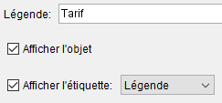

• On peut chosir la couleur de notre courbe. Pour cela, cliquer gauche sur , puis cliquer droit sur la courbe, « Propriété » , puis clic gauche sur l’onglet « Couleur »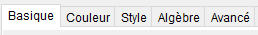, on clique gauche sur la couleur choisie, et on ferme la fenêtre.

• Pour ajouter un point d’intersection, cliquer gauche sur le triangle rouge 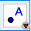 puis sur 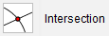, et enfin sur le point d’intersection du repère.

• Enregistrez votre travail en faisant « Fichier » puis « Sauvegarder » ou utilisez le raccourci Ctrl + S

Exemples
Les 3 premières pages vous expliquent plus ou moins comment faire…
Vous pouvez travailler en binôme…mais attentions aux bavardages !!!

Aller dans le dossier : « Mes Documents\Devoirs\cardona\fonctions 2nd».

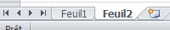
- Ouvrir le fichier Excel « A3.1 M-EA-2nd Excel élèves.xlsx ».
Vous avez 2 feuilles de calculs (ou 2 onglets si vous préférez…).
Vous devez compléter les tableaux des 2 feuilles de calculs en automatisant vos calculs, puis faire la représentation graphique et appeler le professeur.
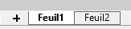
- Ouvrir le fichier Calc (LibreOffice) « A3.2 M-EA-2nd Calc élèves.ods ».
Vous avez également 2 feuilles de calculs.
Vous devez compléter les 2 tableaux en automatisant vos calculs, puis faire la représentation graphique et appeler le professeur.

- Ouvrir le fichier Géogébra « A3.3 M-EA-2nd geogebra élèves.ggb ».
Vous devez faire les représentations graphiques des fonctions f et g définies par f(x)=8x+140 et g(x)=396 sur l’intervalle [0 ;40].
Réglez vos accès et placer le point A intersection des droite f et g, puis appeler le professeur.

- S’inspirer de la question 1 pour représenter avec Excel la fonction 5x+80 sur l’intervalle [0 ;70] et appeler le professeur.

- S’inspirer de la question 2 pour représenter avec Calc la fonction 2x+120 sur l’intervalle [0 ;70] et appeler le professeur.

- S’inspirer de la question 3 pour représenter avec Géogébra les fonctions 5x+80 et 2x+120 sur l’intervalle [0 ;70], puis placer le point d’intersection et noter ses coordonnées. Ensuite, appeler le professeur.

- Résoudre l’équation 5x+80 = 2x+120 « à la main ».

- Comparer la solution de cette équation à l’abscisse du point d’intersection trouvé à la question 5.

